AIoT Developer InnoWorks 2026 - Đăng cai: Đại học Phenikaa - Phát động bởi Advantech
ĐƠN ĐỀ XUẤT DỰ ÁN ADVANTECH AIoT InnoWorks 2026
Chủ đề: Edge Computing & AI-Powered WISE Solutions | Lĩnh vực: Năng lượng & Môi trường

PHẦN 1 - THÔNG TIN CHUNG
Tên trường | Trường Đại học Công nghệ Thông tin và Truyền thông - Đại học Thái Nguyên (ICTU)
Khoa / Viện | Công nghệ Thông tin
Giảng viên (Người đăng ký / Bảo trợ) | Đào Thị Hằng - Thạc sỹ, Giảng viên
Email | dthang@ictu.edu.vn
Số điện thoại | 0975 375 312

THÔNG TIN CHUNG & YÊU CẦU TÀI NGUYÊN
Thời gian diễn ra AIoT InnoWorks | Phát triển kỹ năng (tự học & lấy chứng chỉ WISE-IoT): 2026/08/01 đến 2026/09/10  Phát triển ứng dụng: 2026/08/01 đến 2026/11/20  Ngày Demo Chung kết: 2026/11/27
Số lượng sinh viên tham gia | 01 đội - 05 thành viên
Số tài khoản đào tạo WISE-IoT cần | 05 tài khoản
Thời gian mở không gian WISE-IoT | 2026/08/01 ~ 2026/12/30

PHẦN 2 - THÔNG TIN DỰ ÁN
Tên đội | Hủ Tiếu
Số thành viên | 05
Tên đề tài dự án | Hệ thống giám sát nhiệt độ pin xe điện tích hợp AI nhúng: Dự đoán tuổi thọ và phát hiện bất thường sớm
Giảng viên hướng dẫn | Đào Thị Hằng (Thạc sỹ, Giảng viên)
Chuyên ngành của thành viên (khoa) | Tất cả thành viên thuộc ngành Công nghệ Thông tin / Kỹ thuật Máy tính, ICTU (liên ngành, đã có kinh nghiệm thực tế về IoT/AI và kết nối cloud).
Thành viên đội
STT | Họ và tên | MSSV | Vai trò
1 | Phạm Văn Huynh | DTC245200357 | Đội trưởng
2 | Nguyễn Hoàng Anh Tuấn | DTC255010084 | Thành viên
3 | Hoàng Văn Huy | DTC255220030 | Thành viên
4 | Đàm Đức Đôn | DTC245010002 | Thành viên
5 | Phạm Minh Tú | DTC245010007 | Thành viên
Giới thiệu dự án
Đối tượng hướng tới
Người dùng và nhà sản xuất phương tiện điện cá nhân (xe máy điện, xe đạp điện), cùng các đơn vị vận hành đội xe điện và trạm sạc tại Việt Nam - thị trường có trên 3,5 triệu xe máy điện đang lưu hành (2024) và tăng trưởng khoảng 20%/năm.
Vấn đề cần giải quyết
Quá nhiệt pin lithium-ion là một trong những nguyên nhân chính gây cháy nổ và suy giảm dung lượng. Đa số hệ thống quản lý pin (BMS) chỉ giám sát và cảnh báo khi thông số đã vượt ngưỡng an toàn, chưa thể dự báo sớm nguy cơ hay nhận diện trước các dấu hiệu bất thường tiềm ẩn.
Giải pháp đề xuất
Một module giám sát nhiệt độ pin thông minh, giá rẻ, dạng plug-and-play, vận hành bằng hai lớp AI nhúng phối hợp; toàn bộ dữ liệu thiết bị, dashboard, cảnh báo và báo cáo bảo trì dự đoán được triển khai qua nền tảng Advantech WISE-IoT.
Sơ đồ chức năng / Kiến trúc hệ thống
Hệ thống theo kiến trúc edge-to-cloud ba lớp, trong đó trí tuệ được đẩy về thiết bị biên, còn lớp đám mây được xây dựng trên Advantech WISE-IoT để kết nối, lưu trữ, trực quan hóa và cảnh báo:
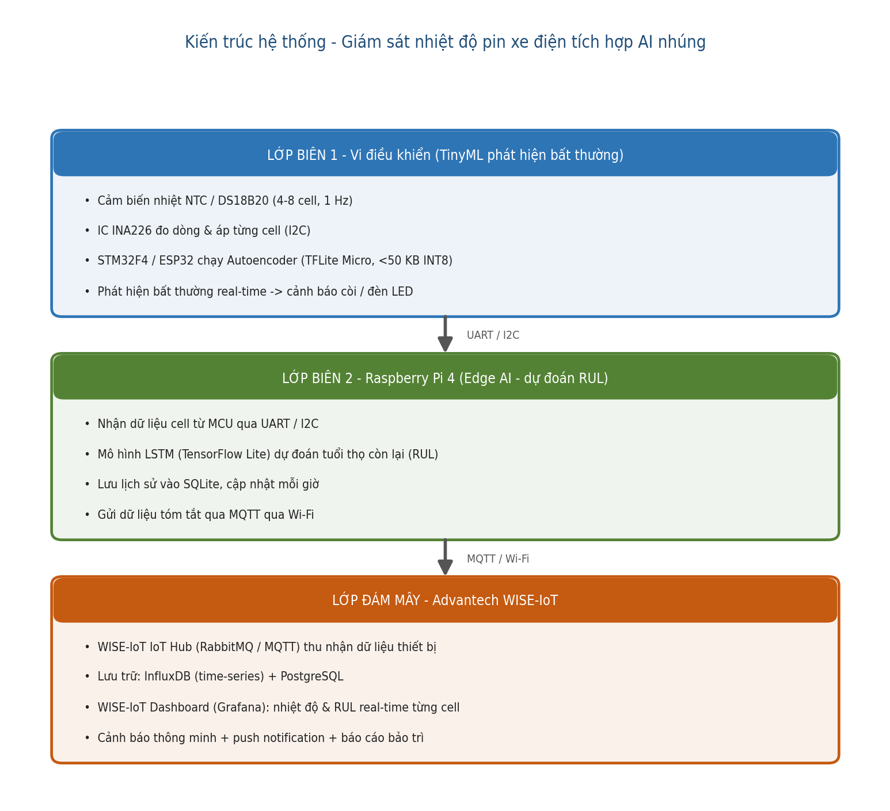
Hình 1. Kiến trúc Edge AI ba lớp, với Advantech WISE-IoT đóng vai trò lớp đám mây.
Cách ứng dụng Edge AI / Edge Computing
Lớp biên 1 (TinyML trên vi điều khiển): Mô hình Autoencoder lượng hóa INT8 (<50 KB) chạy trực tiếp trên STM32F4 / ESP32 bằng TensorFlow Lite Micro. Mô hình học đặc trưng vận hành bình thường của từng cell pin và phát hiện sai lệch theo thời gian thực, cảnh báo sớm 10-30 phút trước nguy cơ quá nhiệt. Vì suy luận ngay tại thiết bị, hệ thống vẫn hoạt động khi mất kết nối Internet.
Lớp biên 2 (Edge AI trên Raspberry Pi 4): Mô hình LSTM chạy trên CPU ARM Cortex-A72 của Pi 4 để dự đoán tuổi thọ còn lại của pin (RUL). Tác vụ chịu được độ trễ (suy luận mỗi giờ) nên không cần GPU - giảm chi phí và điện năng so với các board edge-GPU như Jetson Nano. Chỉ dữ liệu tóm tắt được gửi lên trên, giúp giảm băng thông và chống mất kết nối.
Lớp đám mây (Advantech WISE-IoT): Dữ liệu tóm tắt được gửi qua MQTT tới WISE-IoT IoT Hub (RabbitMQ), lưu trong InfluxDB (time-series) và PostgreSQL, và trực quan hóa trên WISE-IoT Dashboard (Grafana) hiển thị nhiệt độ và xu hướng RUL real-time theo từng cell, kèm cảnh báo thông minh, push notification và báo cáo bảo trì định kỳ.
Các mô hình được huấn luyện ngoại tuyến trên bộ dữ liệu công khai NASA / CALCE (>1.000 chu kỳ sạc có nhãn) và chuyển đổi sang TensorFlow Lite / ONNX để triển khai nhúng.
Lợi ích kỳ vọng & Tác động thực tiễn
- Nâng cao an toàn: dự báo chủ động (predictive) ngăn sự cố trước khi xảy ra, thay vì chỉ cảnh báo phản ứng theo ngưỡng.
- Định lượng sức khỏe pin qua chỉ số RUL, cho phép lập kế hoạch bảo trì và thay pin.
- Giảm chi phí & kéo dài tuổi thọ pin: phần cứng nguyên mẫu dưới 3,5 triệu đồng; module mục tiêu ~300.000-500.000đ kèm ~50.000đ/tháng SaaS - thấp hơn nhiều chi phí thay một bộ pin (3-10 triệu đồng).
- Mô hình kinh doanh mở rộng: module phần cứng + thuê bao cloud, mở rộng từ xe điện cá nhân đến đội xe chia sẻ, xe buýt điện và kho lưu trữ pin.
- Bám sát tiêu chí InnoWorks: lớp đám mây WISE-IoT là trung tâm thiết kế, đáp ứng yêu cầu về mức độ sử dụng WISE-IoT của cuộc thi.

